报考指南

一、注册登录
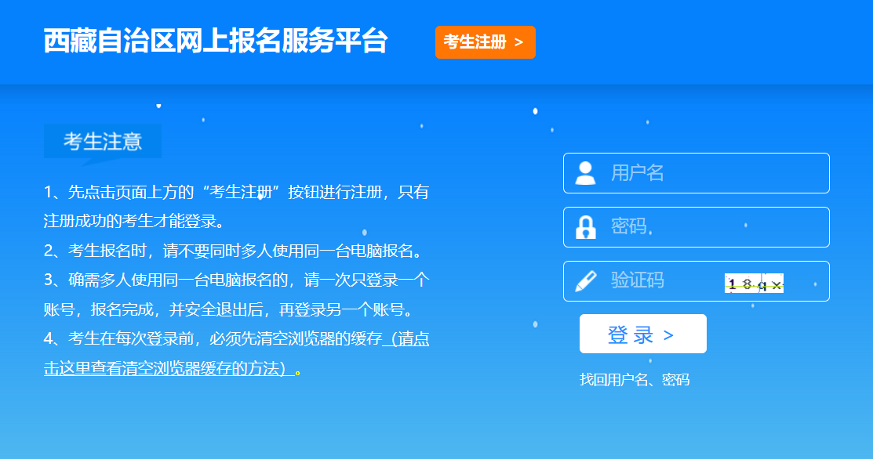
1、考生登录西藏自治区人力资源和社会保障信息网（网址：http://hrss.xizang.gov.cn），点击通知公告中“2020年西藏籍少数民族高校毕业生考录区外公务员报名入口”进入报名系统。
- 点击页面上方“考试注册”按钮，注册进入注册界面，点击阅读“考试网上报名协议”和“网上报名须知”。
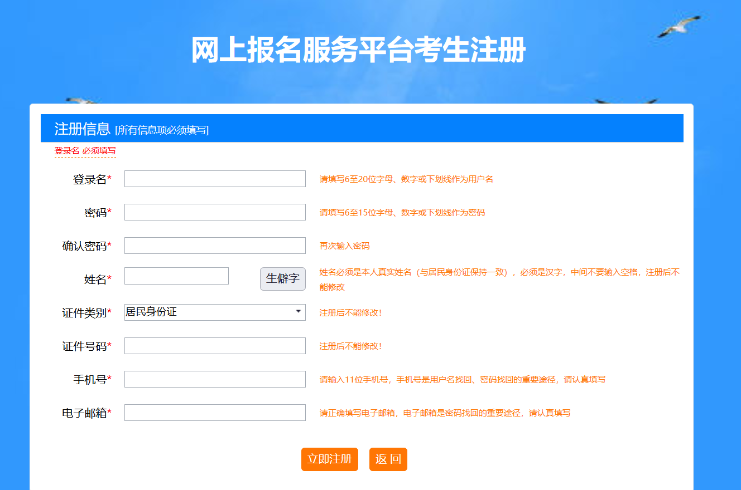

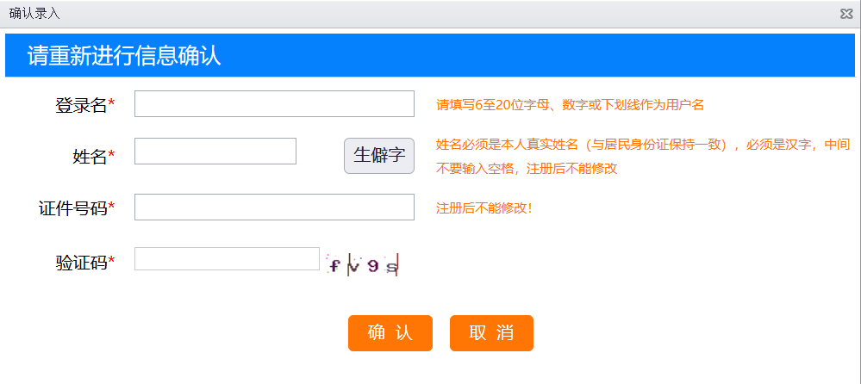
- 按要求如实填写相关信息后，点击注册，弹出信息确认窗口。

- 填写完成后点击“确定”完成注册。
- 关闭窗口，根据注册信息登录报名系统。
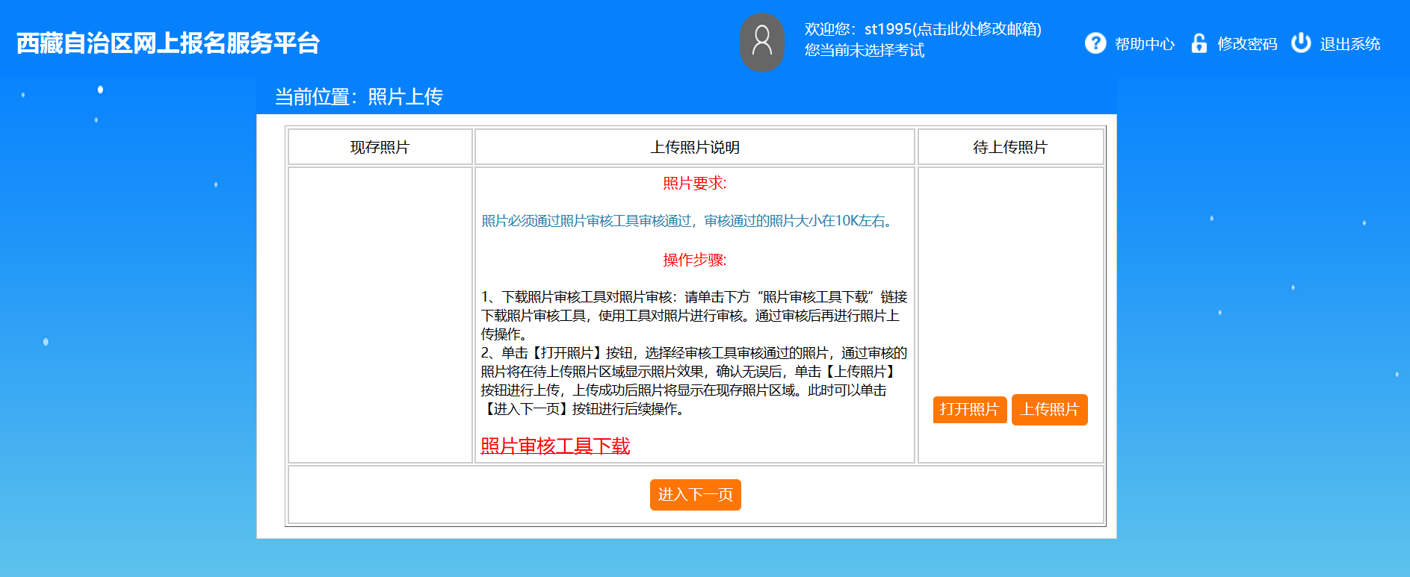
二、照片处理及上传
- 在照片要求中下载照片审核工具。
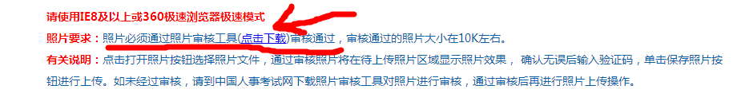
- 解压照片审核工具，双击运行PhotoProcess.exe。
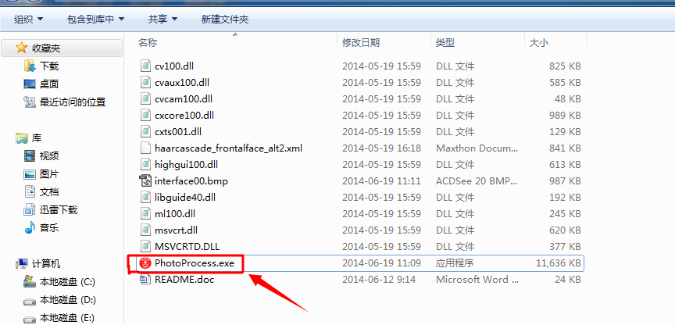
- 点击“打开照片文件”。
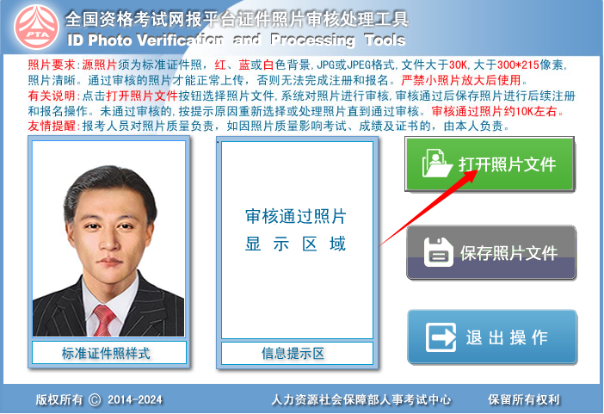
- 选择自己的标准证件照，点击“打开”。
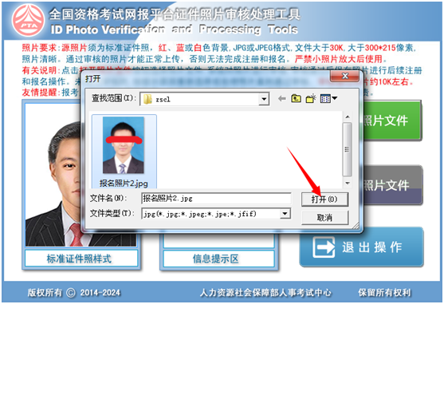
- 查看信息提示区信息，若没有提示“审核通过，保存退出”，请更换照片后重新打开照片。
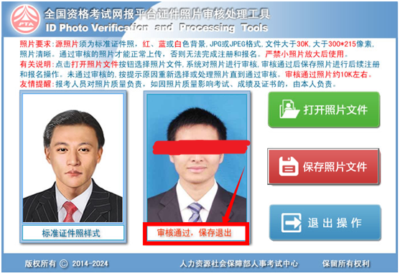
- 点击“保存照片文件”。
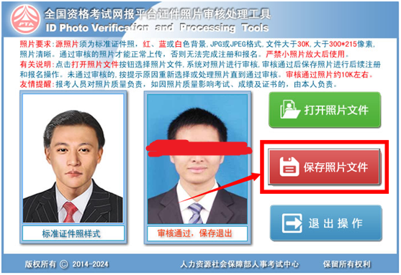
- 选择保存路径及文件名，点击“保存”。
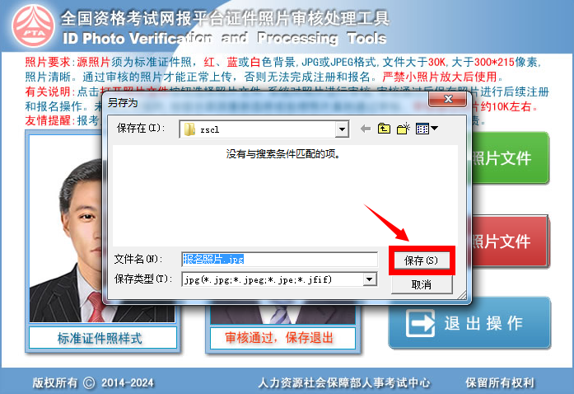
- 点击“退出操作”，退出审核工具。
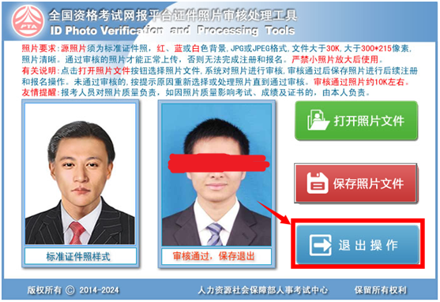
- 在报名系统中，点击“打开照片”。
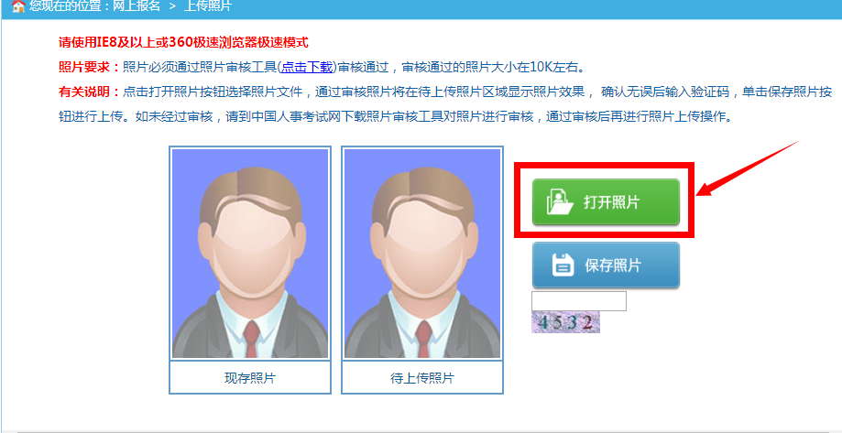
- 找到刚刚保存的照片，选择后点击“打开”。
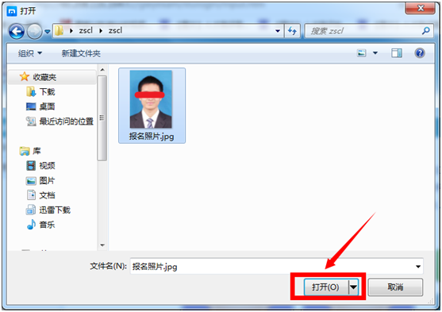
- 输入验证码后，点击“保存照片”。
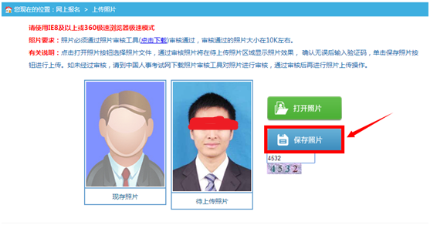
- 弹出照片是否清晰提示框，点击“确定”。
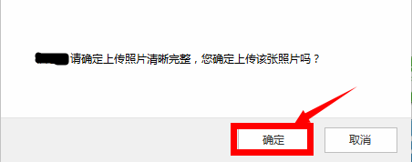
- 进入照片预览界面，点击“确定”。
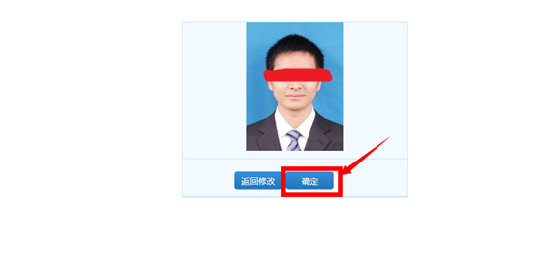
- 弹出照片确认提示框，点击“确定”上传照片。
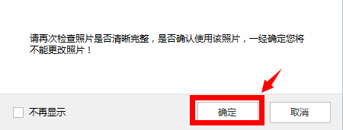
- 照片上传成功。
三、报名
- 进入报名系统，选择“考试项目码”为“216”进入系统报名。

22、认真阅读左侧“报考指南”后点击第二步“报名信息录入”，按照右侧要求认真填写相关信息，下半部分证明材料均是以图片形式上传。所有信息填写完成后点击“保存”进入下一项“职位选择”。
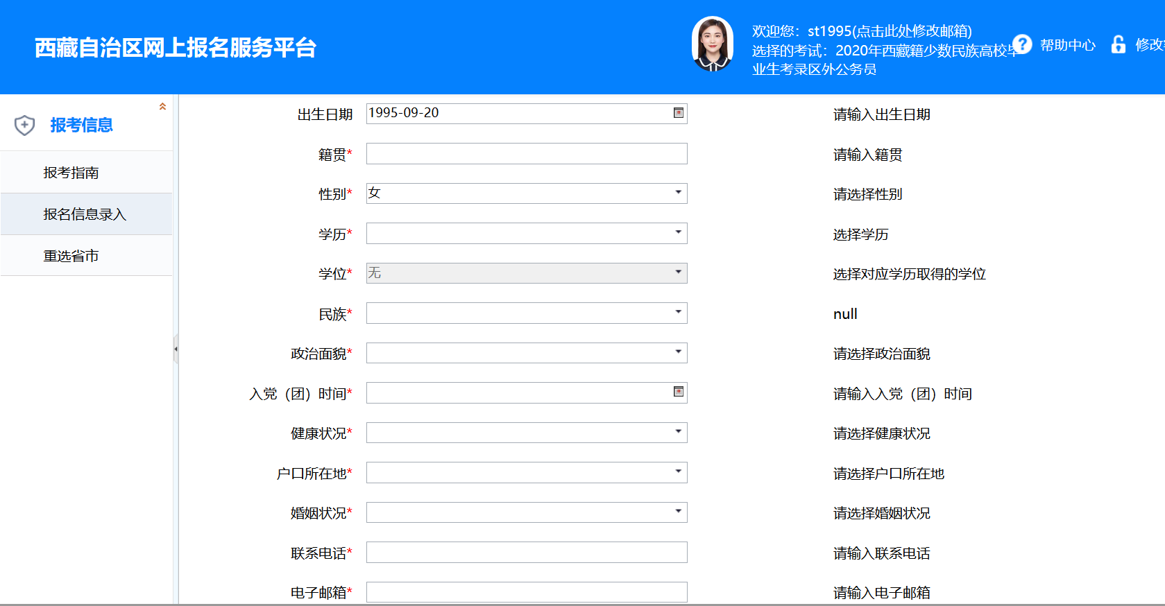
23.点击“职位选择”开始选择报考职位，选择好报考职位后点击“选定”，再点击“保存职位志愿”。
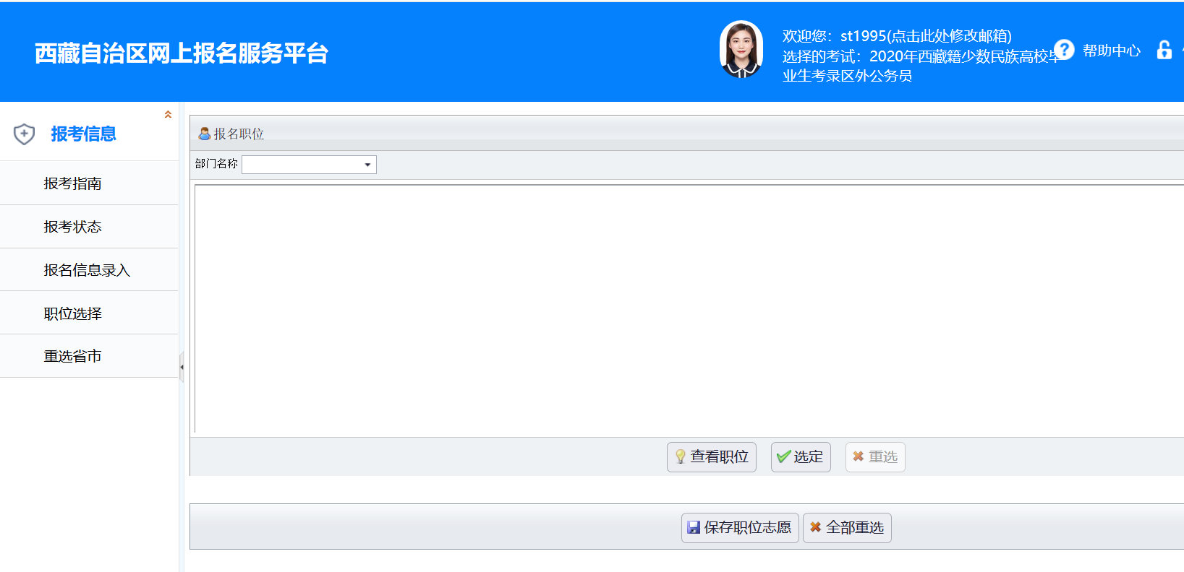
24.保存完职位志愿后点击左侧“报考提交”，仔细审核所填写信息和报考职位，审核无误后点击“提交”，进行报名信息提交（报名信息提交后将不允许更改报考信息，审核不通过后方可更改信息，审核通过即为报名成功）。
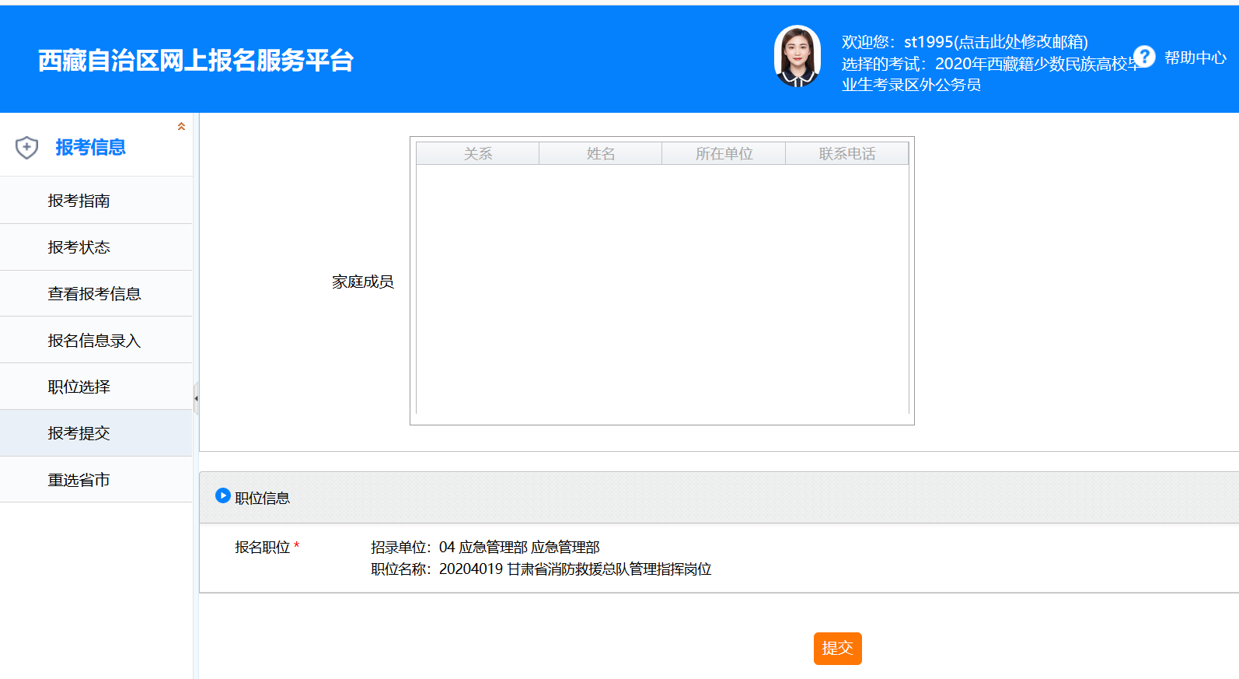
25.报名信息提交后，点击左侧最后一个选项“审核结果查看”，查看审核信息，“职位审核状态”显示“未审核”等待审核人员审核，“审核通过”即为报名成功，“审核不通过”根据“职位审核意见”进行重新报考。
